Eu, WESLEY CAETANO CABRAL inscrito(a) s.b o CPF:189.156.157-00, RUA OPERÁRIO JOÃO BARROS, BAIRRO: Parque Prazeres, CIDADE: Campos dos Goytacazes , UF: Rio de Janeiro CEP: 28080-095, autorizo a empresa SOUL SUL CLINICA INTEGRADA LTDA, inscrita no CNPJ sob o nº 59.002.730/0001-74 com sede á Rua: Tenente Coronel Cardoso, 812, Centro, Campos dos Goytacazes- RJ, pessoa jurídica de doreito privado, a emitir os boletos descritos abaixo:

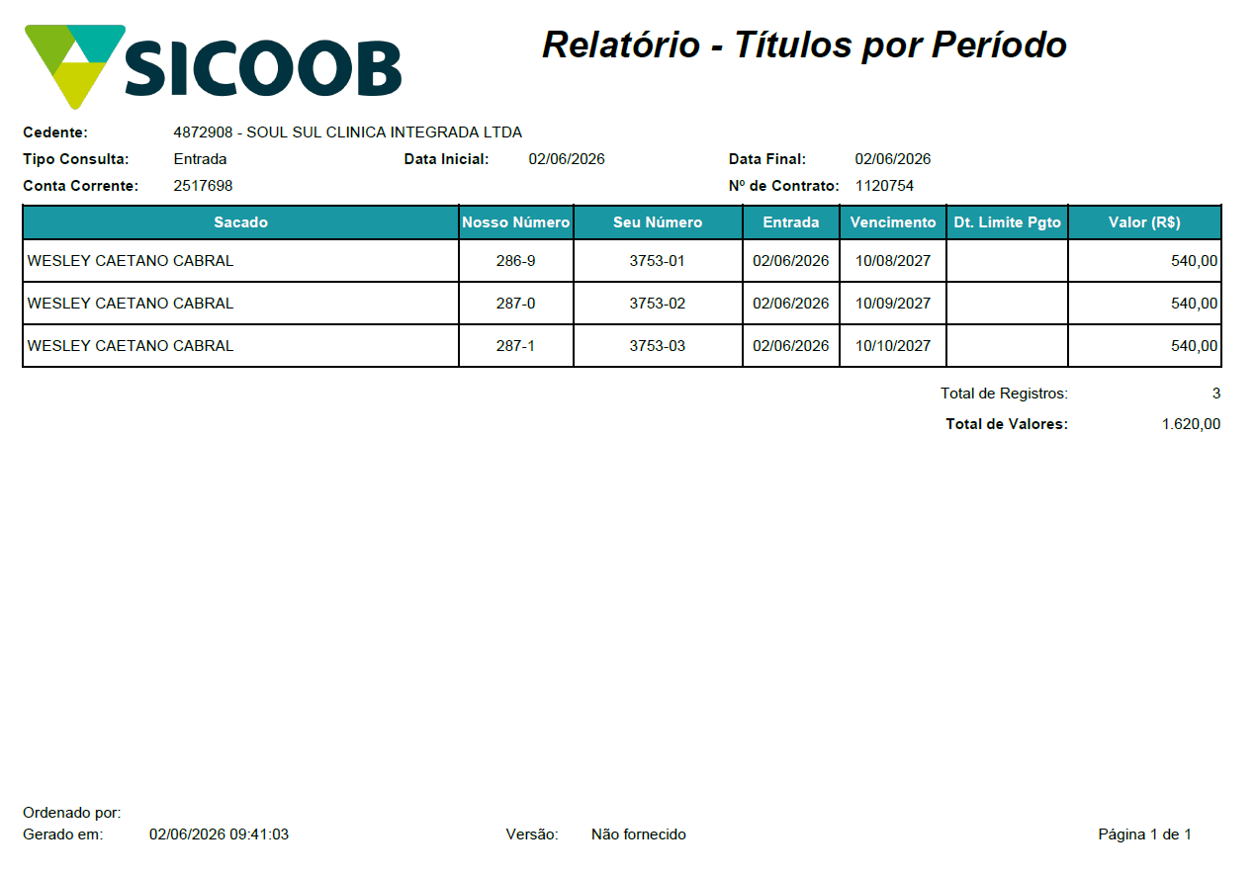

__________________________________
WESLEY CAETANO CABRAL
CPF: 189.156.157-00

